**EXPOSICIÓN DE MOTIVOS**

La Constitución de 1991 señala en el artículo 67 que “la educación es un derecho de la persona y un servicio público que tiene una función social; con ella se busca el acceso al conocimiento, a la ciencia, a la técnica, y a los demás bienes y valores de la cultura (…)”, otorgando a la educación una doble dimensión: (i) como un servicio público; y (ii) un derecho, con el fin de garantizar que todas las personas tengan acceso al conocimiento, la ciencia y la técnica, así como a los demás bienes y valores de la cultura, en consonancia con los fines y principios constitucionales del Estado Social y Democrático de Derecho.

De esta forma, la educación como servicio público exige del Estado y sus instituciones y entidades llevar a cabo acciones concretas para garantizar su prestación eficaz y continua a todos los habitantes del territorio nacional, es decir la educación se convierte en una obligación del Estado inherente a su finalidad social. Como derecho, la educación se constituye en la garantía que propende por la formación de los individuos en todas sus potencialidades, pues a través de ésta el ser humano puede desarrollar y fortalecer sus habilidades cognitivas, físicas, morales, culturales entre otras.

Por otro lado, debe señalarse que si bien la educación es un derecho social, económico y cultural, tanto el artículo 44 de la Carta en el caso de los niños, como la jurisprudencia de la H. Corte Constitucional en el caso de los adultos[1], la han reconocido como un derecho fundamental:

*“El derecho a la educación, tanto en los tratados de derechos humanos suscritos por Colombia como en su consagración constitucional, es un derecho de la persona y, por lo tanto, es fundamental tanto en el caso de los menores como en el de los adultos. Su relación con la dignidad humana no se desvanece con el paso del tiempo y su conexión con otros derechos fundamentales se hace acaso más notoria con el paso del tiempo, pues la mayor parte de la población adulta requiere de la educación para el acceso a bienes materiales mínimos de subsistencia mediante un trabajo digno. Más allá de lo expuesto, la educación no sólo es un medio para lograr esos trascendentales propósitos sino un fin en sí mismo, pues un proceso de educación continua durante la vida constituye una oportunidad invaluable para el desarrollo de las capacidades humanas”.*

Pero no sólo la Carta Política reconoce expresamente el derecho a la educación, pues éste ha sido acreditado a nivel internacional por diversos tratados ratificados por Colombia y que hacen parte del Bloque de Constitucionalidad, al tenor del artículo 93 de la Constitución de 1991, así el artículo 26 de la Declaración Universal de los Derechos Humanos de 1948 toda persona tiene derecho a la educación, pues su propósito es el pleno desarrollo de la personalidad humana y el fortalecimiento del respeto a los derechos humanos y las libertades fundamentales.

De otra parte, el Pacto de Derechos Económicos, Sociales y Culturales, en su artículo 13 consagra que: “*1. Los Estados Partes en el presente Pacto reconocen el derecho de toda persona a la educación. Convienen en que la educación debe orientarse hacia el pleno desarrollo de la personalidad humana y del sentido de su dignidad, y debe fortalecer el respeto por los derechos humanos y las libertades fundamentales. Convienen asimismo en que la educación debe capacitar a todas las personas para participar efectivamente en una sociedad libre, favorecer la comprensión, la tolerancia y la amistad entre todas las naciones y entre todos los grupos raciales, étnicos o religiosos, y promover las actividades de las Naciones Unidas en pro del mantenimiento de la paz (…).2. Los Estados Partes en el presente Pacto reconocen que, con objeto de lograr el pleno ejercicio de este derecho: (…) c) La enseñanza superior debe hacerse igualmente accesible a todos, sobre la base de la capacidad de cada uno, por cuantos medios sean apropiados, y en particular por la implantación progresiva de la enseñanza gratuita (…)”.*

Así mismo el Protocolo adicional a la Convención Americana sobre Derechos Humanos en materia de Derechos Económicos, Sociales y Culturales (Protocolo de San Salvador), que en el artículo 13 consagra el mismo contenido normativo del Pacto de Derechos Económicos, Sociales y Culturales.

El Comité de Derechos Económicos, Sociales y Culturales de Naciones Unidas (Comité DESC), organismo que interpreta y vigila el cumplimiento del Pacto Internacional de Derechos Económicos, Sociales y Culturales, que en su Observación General No. 13 sobre el derecho a la educación, afirmó que éste *“es el principal medio que permite a adultos y menores marginados económica y socialmente salir de la pobreza y participar plenamente en sus comunidades”*.

Por otra parte, en cuanto a las normas nacionales adoptadas en cumplimiento de las obligaciones emanadas de la Constitución y el bloque de constitucionalidad, la Ley 115 de 1994, *“Por la cual se expide la ley general de educación”,*en su artículo 1° establece que*“La educación es un proceso de formación permanente, personal, cultural y social que se fundamenta en una concepción integral de la persona humana, de su dignidad, de sus derechos y de sus deberes”.*

De otra parte, la Constitución Política en su artículo 26, establece: “Toda persona es libre de escoger profesión u oficio. La ley podrá exigir títulos de idoneidad. Las autoridades competentes inspeccionarán y vigilarán el ejercicio de las profesiones. Las ocupaciones, artes u oficios que no exijan formación académica son de libre ejercicio, salvo aquellas que impliquen un riesgo social. (...)".

Lo cual es indicativo de que toda persona, a partir de sus cualidades, preferencias y perspectivas de vida en sociedad tiene derecho a elegir la labor que hacia el futuro concentrará sus esfuerzos en pro de sus intereses particulares y colectivos, es decir, cada persona elige –directa o indirectamente- un papel en la vida y se dedica a desarrollarlo con arreglo a sus posibilidades y al contexto histórico en que discurra, al propio tiempo que ese papel se va decantando de manera sustancial en el ejercicio de la profesión u oficio que le concierna a la persona.

Por su parte al Estado le corresponde ejercer el control que el ejercicio de las profesiones y oficios amerite, buscando siempre el debido equilibrio entre la salvaguarda de los postulados superiores y los derechos particulares, de manera tal que el Estado Social de Derecho se haga realidad en armonía con el cabal respeto y acatamiento que merecen los derechos de las personas en su perspectiva individual o colectiva.  Éstas a su turno deben tener presente que el ejercicio de cualquier profesión u oficio implica responsabilidades frente a la comunidad y el Estado, razón por la cual a éste le corresponde expedir y aplicar estatutos de control bajo los parámetros vistos[2].

De este modo, la Ley Superior consagra: (i) la libertad de profesión u oficio, en cuanto la  elección que las personas hagan de ellos, en desarrollo de su derecho de autodeterminación, y respecto del ejercicio de una u otro; (ii) la posibilidad legal de imponer restricciones, límites y controles al ejercicio de profesiones u oficios, por razones de interés general, como la exigencia de títulos de idoneidad o el sometimiento de tales actividades a la inspección y vigilancia administrativa: (iii) la extensión de tales controles a oficios, ocupaciones o artes que exijan formación académica, o que no requiriéndola, implican un riesgo social[3].

Así mismo, la Constitución Política, en el artículo 49 plantea la obligación estatal de la organización, dirección y reglamentación de la prestación del servicio de salud; y por su parte el artículo 67, se refiere a la educación como derecho y servicio público, coetáneamente estos deben ser regulados en aras de no tener déficit ni en la cobertura, ni en la prestación del servicio.

Las normas colombianas pertinentes al tema son las siguientes:

* El artículo 26 de la Constitución Política de Colombia, que señala la libertad de escogencia de profesión u oficio.
* La ley 30 de 1992, dispone que le corresponde al Gobierno Nacional desarrollar procesos de evaluación que apoyen y fomenten la educación superior y velar por la calidad y adecuado cubrimiento del servicio.
* La ley 115 de 1994, “Por la cual se expide la ley general de educación” establece que “*La educación es un proceso de formación permanente, personal, cultural y social que se fundamenta en una concepción integral de la persona humana, de su dignidad, de sus derechos y de sus deberes”.*
* Ley 1164 de 2007, por la cual se dictan normas relacionadas con talento humano en salud.
* Ley 1122 de 2007, por medio de la cual se hacen algunas modificaciones en el sistema general de seguridad social en salud.
* Ley 1751 de 2015, estatutaria de salud.
* Decreto 1330 del 25 de julio de 2019 "Por el cual se sustituye el Capítulo [2](https://www.funcionpublica.gov.co/eva/gestornormativo/norma.php?i=77913#2.5.3.2.1.1) y se suprime el Capítulo 7 del Título 3 de la Parte 5 del Libro 2 del Decreto 1075 de 2015 -Único Reglamentario del Sector Educación"
* La Resolución 20797 del 9 de noviembre del 2017, *“Por medio de la cual se regula la convalidación de títulos de educación superior (...)”*
* La Resolución 10687 de 2019, regula el proceso de convalidación de títulos de educación superior, otorgados en el exterior por instituciones legalmente autorizadas para ello, por parte de la autoridad competente en el respectivo país.

1. **TALENTO HUMANO EN SALUD**

El aumento de la densidad de talento humano en salud es deseable como factor clave para garantizar el acceso a la salud, más en un país como Colombia donde el incremento de cobertura del aseguramiento en los últimos lustros ha aumentado sustancialmente la demanda de servicios y aún existen dificultades de acceso a los mismos que afectan grupos de población ubicados en zonas dispersas o retiradas. Sin embargo, se deben considerar elementos como la capacidad del sistema de salud y sus instituciones para absorber adecuadamente los incrementos en la oferta de este capital humano y su impacto en la empleabilidad, remuneración y desarrollo profesional.

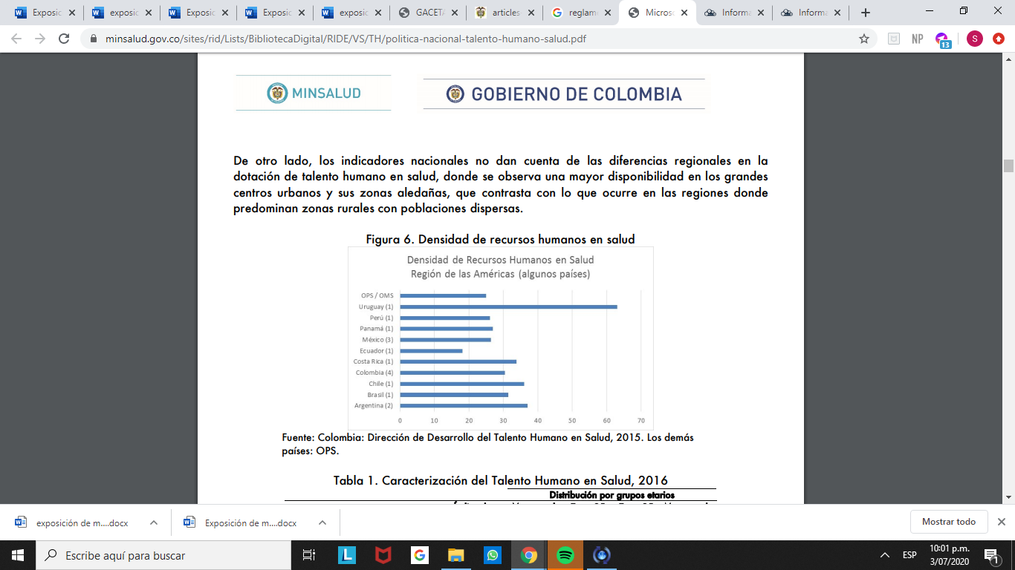

“*A partir de los 90s se ha observado un crecimiento sostenido de las instituciones y programas de formación profesional en el área de la salud. Los programas de nutrición y dietética, enfermería, odontología y medicina prácticamente se triplicaron en este período. Contrasta con este comportamiento la oferta de programas de optometría que muestra una reducción en el mismo período”* (DTHSB, 2018).

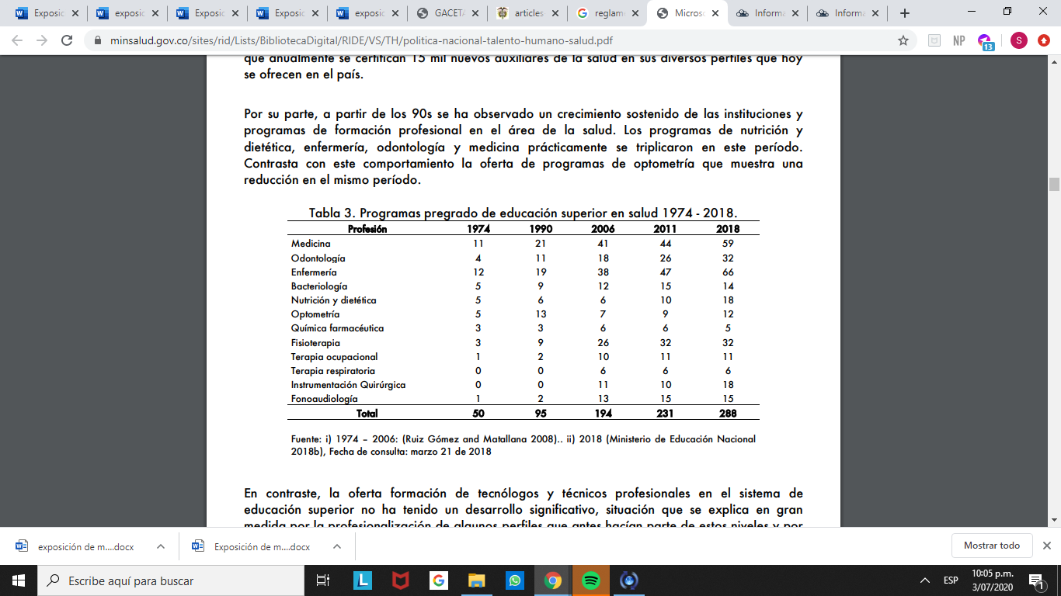

Para el año 2018, 108 programas del área de la salud han obtenido acreditación de alta calidad.

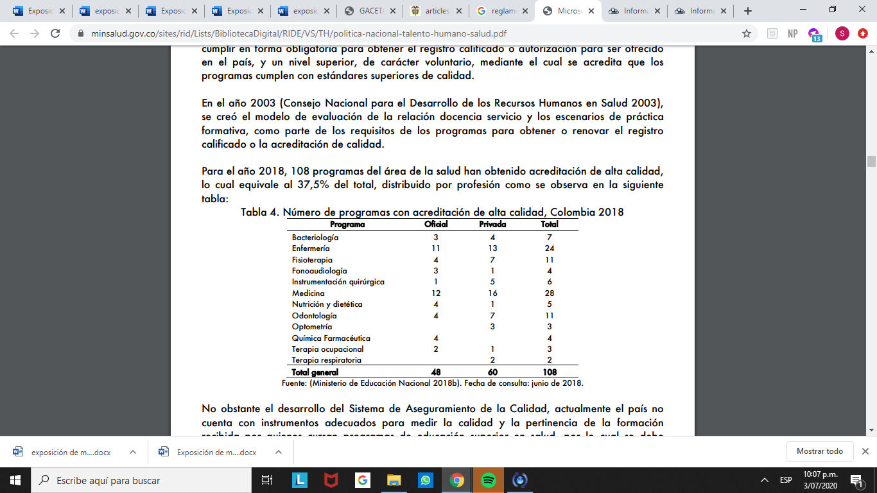

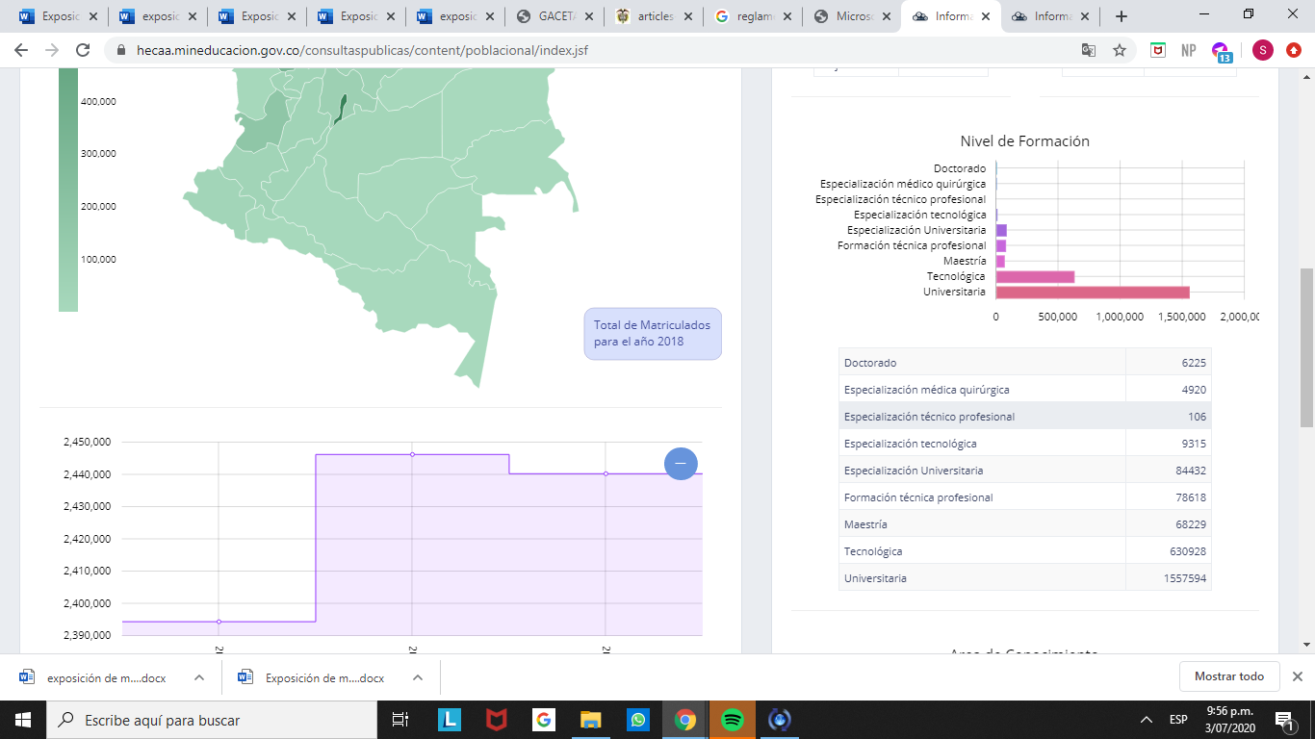

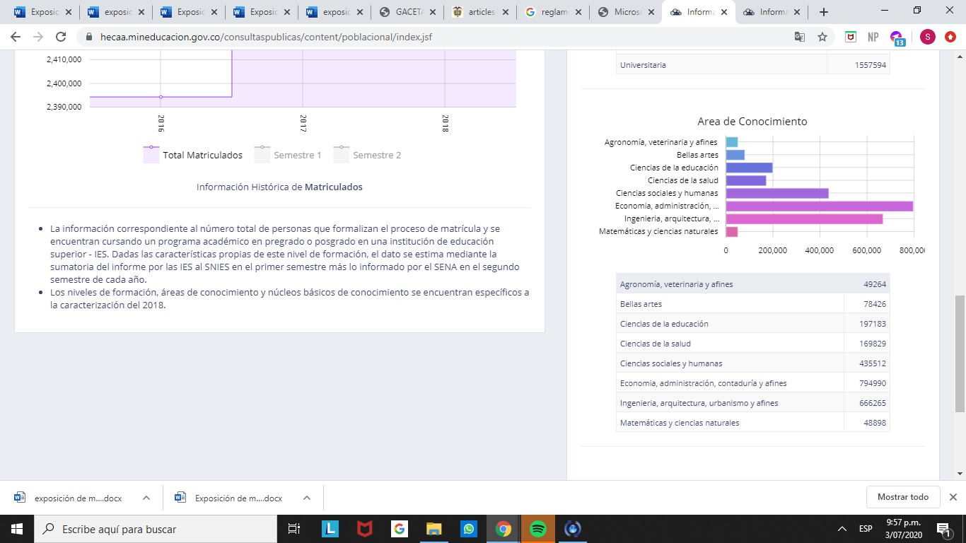 Fuente: MINEDUCACIÓN- SNIES[4]

Por otro lado, la producción de las IPS públicas en el período 2002 – 2017 muestra un crecimiento superior al 50% en la mayor parte de servicios, los mayores crecimientos en la producción de servicios en las IPS públicas se observan en actividades de apoyo diagnóstico, cirugías y consultas urgentes que, por lo general están asociados a un mayor uso de tecnología y la intervención de personal especializado.

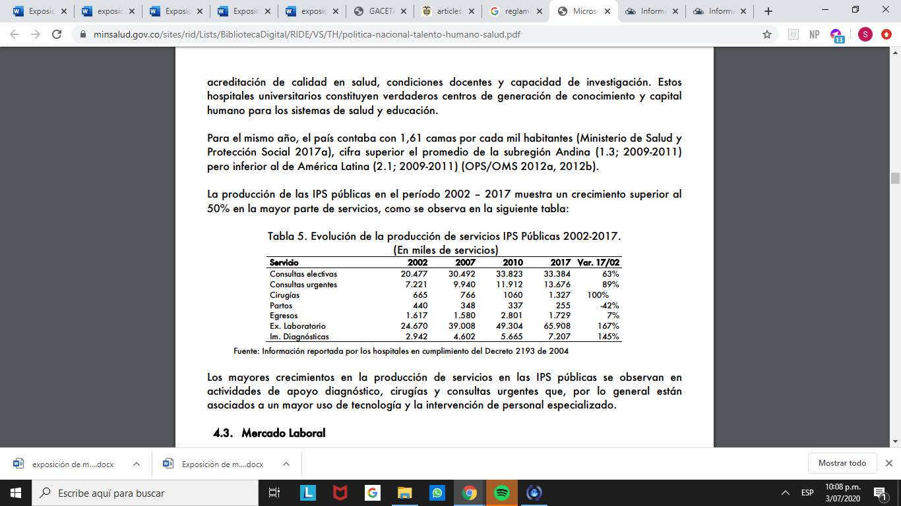

Ante la ausencia de un modelo de atención en salud adecuado a las características del sistema de salud instaurado con la Ley 100 de 1993 y con la profundización de la descentralización y autonomía de las instituciones del sector salud, no se consolidó una estrategia unificada de gestión laboral del talento humano. No hay en el país una carrera sanitaria y no todo el personal sanitario tiene garantías legales que le proporcionen estabilidad y posibilidades de desarrollo profesional.

Tampoco se exige colegiatura profesional o pertenencia a asociaciones científicas, ni la presentación de evaluaciones de certificación o recertificación profesional, como requisitos para ejercicio de las profesiones y ocupaciones de la salud, como ocurre en otros países. En general, la vinculación de personal sanitario a los servicios de salud tiene como requisito básico la autorización vigente del ejercicio de una profesión u ocupación.

De acuerdo con la información del Sistema de Aseguramiento de la Calidad de la Educación Superior (SACES), plataforma que permite a las Instituciones de Educación Superior (IES) adelantar los tramites asociados al proceso de Registro Calificado y reconocimiento de Personería Jurídica; y por la información reportada por las IES al Sistema Nacional de Información de la Educación Superior (SNIES); actualmente existen 830 programas académicos en el nivel de formación de especialización con registro calificado activo para el año 2017[5]:



Ahora bien, para el año 2017, se encontraban matriculados 10.481 estudiantes en el área de conocimiento de ciencias de la salud en el nivel de formación de especialización. De estos 4.772 cursan programas del nivel de especialización medico quirúrgica y 5.709 en otras especializaciones universitarias.

De otra parte, de acuerdo con la información reportada por las IES en el Sistema Nacional de Información de Educación Superior (SNIES), para los años 2016 y 2017, las Instituciones de Educación Superior han otorgado 5.529 títulos de educación superior en el área de conocimiento de ciencias de la salud en el nivel de especialización. De estos, 1.636 cursan programas del nivel de especialización medico quirúrgica y 3.893 en otras especializaciones universitarias. A continuación, se presentan los datos de graduados desagregados para los años 2016 y 2017:



De acuerdo con la información reportada por las Instituciones de Educacion Superior – IES en el Observatorio Laboral para la Educacion – OLE, l cual es el Sistema de información especializado para el análisis de la pertinencia en la educación superior a partir del seguimiento a los graduados del país y su empleabilidad en el mercado laboral colombiano, para el año 2017 se otorgaron 5.529 títulos en el área de conocimiento de ciencias e la salud en el nivel de formación de especialización. De estos, 1636 corresponden a especializaciones medico quirúrgicas y 3.893 en otras especialidades universitarias del área de las ciencias de la salud. A continuación, se presentan los datos de graduados por departamento desagregados para los años 2016 y 2017:

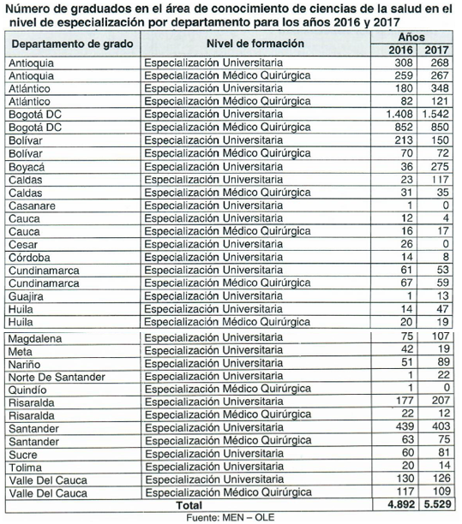

De acuerdo con la tabla, Bogotá D.C., es la ciudad con la mayor cantidad de graduados en estas especializaciones con un total de 4.562 en los años 2016 y 2017, seguidos por los departamentos de Antioquia y Santander con 1.102 y 980 graduados, respectivamente.

De otra parte y de conformidad con algunos estudios previos que tienen en cuenta las estimaciones realizadas por el Ministerio de Salud y Protección Social, en 2017 Colombia disponía de 102.230 médicos, de los cuales, en ese momento, cerca de 25 mil son especialistas en áreas diagnósticas, clínicas y quirúrgicas, distribuidos de la siguiente manera:

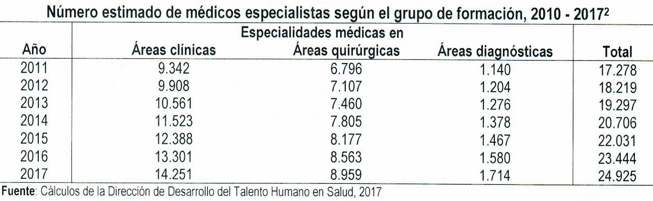

Así mismo y considerando la información de los médicos inscritos en el Registro Único Nacional del Talento Humano en Salud – ReTHUS que realizaron cotizaciones al SGSSS a través de la Planilla Integrada de Liquidación de Aportes – PILA durante 2016, a continuación, se presenta una estimación departamental por periodo, de la densidad de estos profesionales por cada 10 mil habitantes, tomando en consideración la ubicación laboral reportada en la PILA[6]:

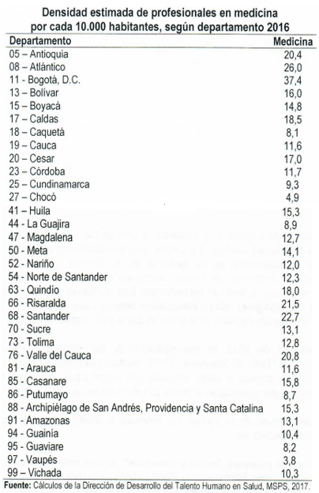

Ahora bien, de acuerdo con el documento “Aproximaciones a la estimación de la oferta y la demanda de médicos especialistas en Colombia, 2015-2030”[7] del Ministerio de Salud, para el año 2019 el número de especialistas médicos y quirúrgicos es 28.088 distribuidos en las principales especialidades, así:

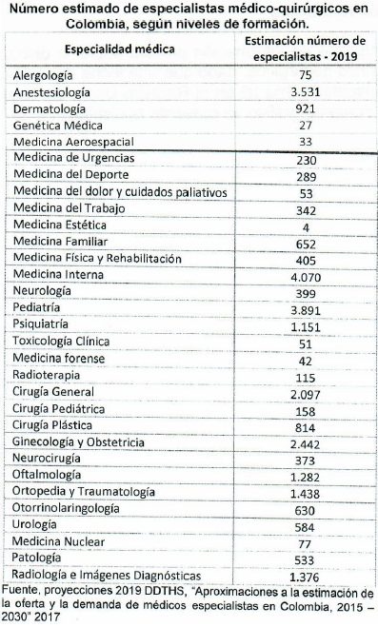

Así mismo y de acuerdo al mencionado estudio, en la actualidad no todos los especialistas se encuentran inscritos en el Registro Único de Talento Humano en Salud ReTHUS, por lo que no se puede tener una distribución geográfica precisa de los mismos, no obstante, de 14.356 especialistas se presenta la siguiente distribución por Departamento:

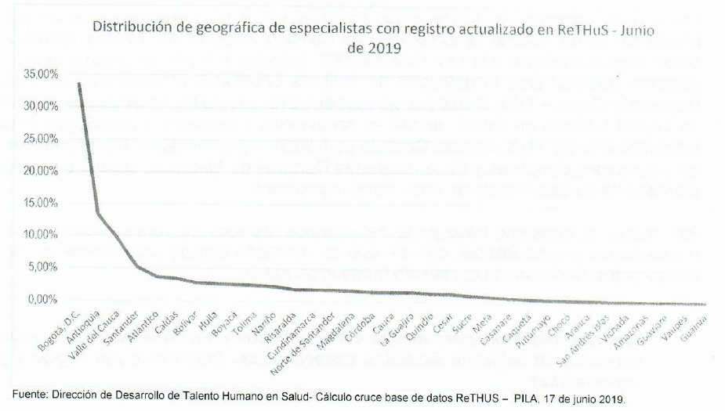

Por último, en el país hay 78.914 servicios de IPS y 49.628 sedes de profesionales independientes habilitadas para prestar servicios de salud de medicina especializada, de conformidad con lo establecido en el registro de proveedores de servicios de salud, los cuales se concentran en su mayoría en Bogotá, Antioquia y Valle del Cauca.

**Graduados 2018**

* La información correspondiente al número de títulos académicos otorgados a las personas que han terminado un programa académico en pregrado o posgrado y han cumplido con los requisitos de ley y los exigidos por la respectiva institución de educación superior.
* Los niveles de formación, áreas de conocimiento y núcleos básicos de conocimiento se encuentran específicos a la caracterización del 2018.

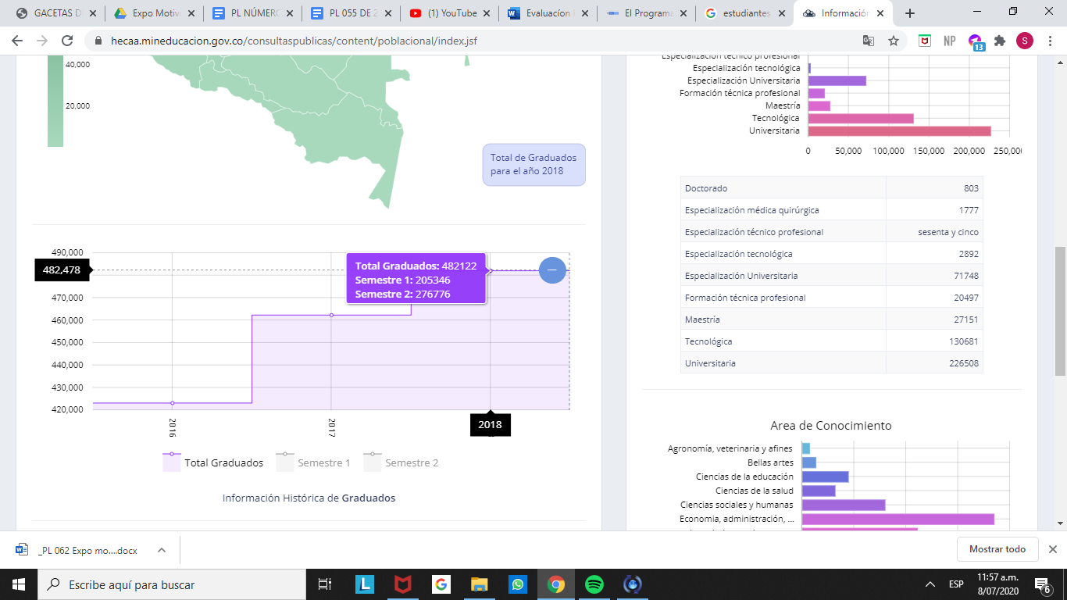

Fuente: SNIES

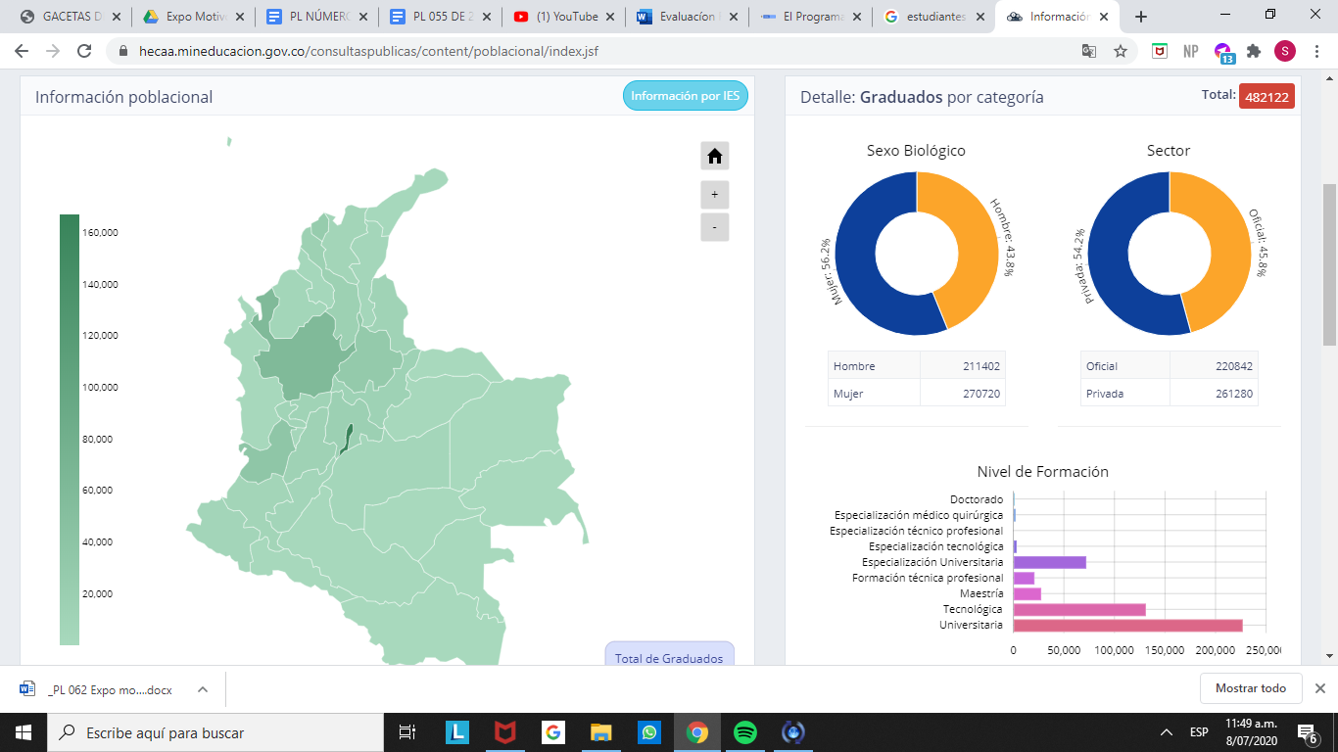

Fuente: SNIES

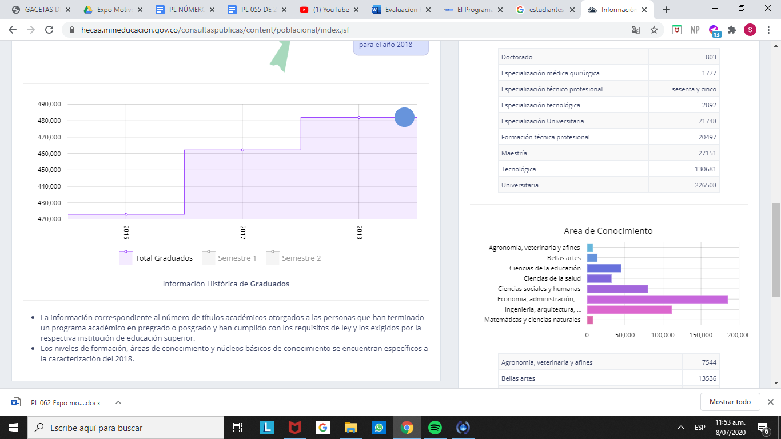

Fuente: SNIES

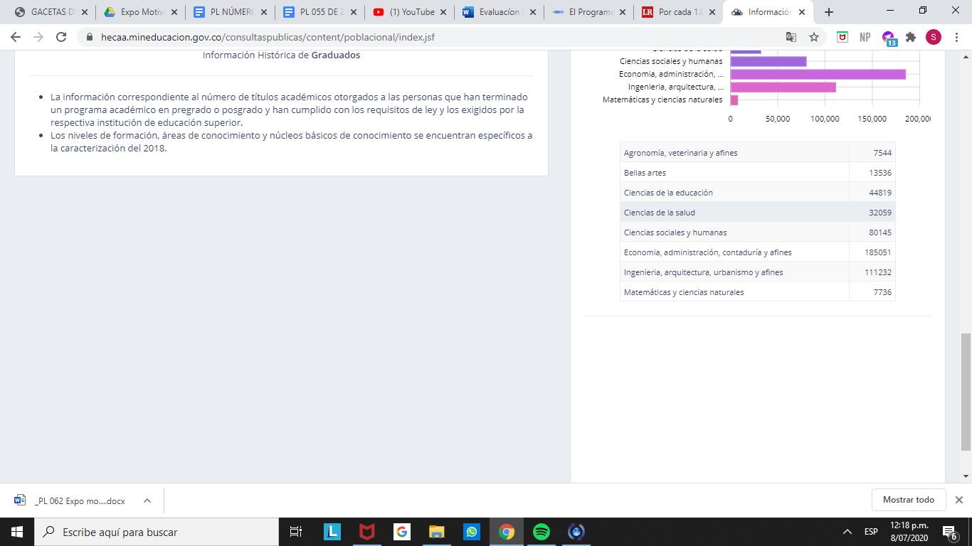

Fuente: SNIES

Por otro lado, según cifras del Ministerio de Educación, permiten establecer que *“por cada 1.000 habitantes que hay en el país, habría 1,5 médicos generales. Esto, teniendo en cuenta que hasta 2018, Colombia registraba 73.092 profesionales graduados en esta materia.*

*Y si bien hay cerca de 1,5 médicos por cada 1.000 habitantes, el dato baja al revisar el número de especialistas, pues hasta 2018, el Ministerio de Educación reveló que había 19.382 especialistas, es decir, 26,5% del total de médicos en el país. Así las cosas, y con las cuentas finales del total de especialistas, el cálculo estima que por cada 1.000 habitantes habría 0,4 profesionales especializados.*

*Los analistas señalan que esta crisis de salud escala muy rápido, por lo que no son suficientes los médicos especialistas tales como internistas, infectólogos, anestesiólogos, urgenciólogos, y personal de cuidados intensivos y de urgencias. En cifras, la cantidad de personal que pertenece a estas especialidades no supera los 4.000, pues sólo de médicos internistas, quienes son los más necesarios había hasta 2018, 3.428 graduados”* (La República, 2020)

1. **ANTECEDENTES LEGISLATIVOS**

Durante la última década han sido varias las iniciativas que se han pretendido presentar reglamentando las especialidades médicas, no obstante, estas no han podido salir adelante toda vez que se han archivado durante su trámite legislativo.

Así mismo, cada especialidad médica ha pretendido adelantar su propio proyecto de ley, como se enuncia en el siguiente cuadro, sin que ninguna haya tenido éxito:

|  |  |  |
| --- | --- | --- |
| **ESPECIALIDAD** | **PROYECTO** | **AUTOR** |
| CIRUGIA PLASTICA | Proyecto de ley de 2012 Senado “Por medio de la cual se reglamenta el ejercicio de la cirugía plástica, estética y reconstructiva en Colombia y se dictan otras disposiciones | Senador Juan Francisco Lozano  Representante Didier Burgos Ramírez |
| Proyecto de ley 92 de 2014 Senado | Senadores Jorge Iván Ospina y Oscar Mauricio Lizcano |
| Proyecto de ley 186/2016 “Por medio del cual se reglamenta el ejercicio de la cirugía plástica estética y las especialidades médico quirúrgicas con competencias formales en procedimientos médicos y quirúrgicos estéticos en Colombia y se dictan otras disposiciones” | Representante Margarita Restrepo |
| Proyecto de Ley No 349 de 2019 Cámara “Por la cual se regulan los procedimientos médicos y quirúrgicos con fines estéticos y se dictan otras disposiciones” | Representantes Margarita Restrepo y Jairo Cristancho |
| ALERGOLOGIA | Proyecto de ley 078 de 2016 Senado “[por la cual se reglamenta los programas clínicos en alergología y se dictan otras disposiciones](http://leyes.senado.gov.co/proyectos/index.php/proyectos-ley/periodo-legislativo-2014-2018/2016-2017/article/78-por-la-cual-se-reglamenta-los-programas-clinicos-en-alergologia-y-se-dictan-otras-disposiciones).” | Senador Antonio José Correa Jiménez |
| Proyecto de ley número 196 de 2016 Senado, por la cual se reglamenta el ejercicio de la Alergología Clínica, sus procedimientos y se dictan otras disposiciones | Senador Antonio José Correa Jiménez |
| Proyecto de ley 169 de 2018 Senado “Por [la cual se reglamenta el ejercicio de la alergología clínica, sus procedimientos y se dictan otras disposiciones](http://leyes.senado.gov.co/proyectos/index.php/proyectos-ley/cuatrenio-2018-2022/2018-2019/article/169-por-la-cual-se-reglamenta-el-ejercicio-de-la-alergologia-clinica-sus-procedimientos-y-se-dictan-otras-disposiciones)” | Senador Alejandro Corrales Escobar  Representante Gabriel Jaime Vallejo Chujfi |
| DERMATOLOGIA | Proyecto de ley 220 de 2017 Senado “[por medio de la cual se reglamenta la especialidad médica de la dermatología y se dictan otras disposiciones](http://leyes.senado.gov.co/proyectos/index.php/proyectos-ley/periodo-legislativo-2014-2018/2016-2017/article/220-por-medio-de-la-cual-se-reglamenta-la-especialidad-medica-de-la-dermatologia-y-se-dictan-otras-disposiciones)” | Senador Edinson Delgado Ruiz |
| PEDIATRIA | Proyecto de ley 51 de 2017 senado “por medio de la cual se protege el derecho a la salud del menor” | Senador Rodrigo Villalba |
| Proyecto de ley número 224 de 2017 “por medio de la cual se protege el derecho a la salud del menor” | Senador Rodrigo Villalba  Representante Flora Perdomo Andrade |
| ONCOLOGÍA | Proyecto de ley 039 de 2007 Cámara “Por la cual se reglamentan las especialidades médicas de: Hematología, Oncología Clínica, Hematología/Oncología Clínica, Hematología Pediátrica, Oncolología Pediátrica y Hematología/Oncología Pediátrica, Radioterapia Oncológica y se dictan otras disposiciones.” | Representante [Pedro Mary Muvdi Aranguena](https://congresovisible.uniandes.edu.co/congresistas/perfil/pedro-mary-muvdi-aranguena/189/) |
| ESPECIALIDADES MEDICAS | Proyecto de ley No. 056 de 2019 Cámara “Por la cual se regula el ejercicio de las especialidades médicas y quirúrgicas en medicina y se dictan otras disposiciones” | Representante Jose Luis Correa Lopez |

De los Honorables Representantes,

**JOSE LUIS CORREA LOPEZ**

Representante a la Cámara

**PROYECTO DE LEY No. _______ DE 2020 CAMARA**

Por la cual se regula el ejercicio de las especialidades médicas y quirúrgicas en medicina y se dictan otras disposiciones

El Congreso de la República de Colombia

DECRETA:

**Artículo 1. Objeto.** La presente ley tiene por objeto regular el ejercicio de las especialidades médicas y quirúrgicas en medicina, dictar disposiciones sobre su ejercicio, funciones, derechos, deberes y establecer reglas para el ejercicio profesional.

**Artículo 2. Especializaciones médico quirúrgicas.** Son los programas que permiten al médico la profundización en un área del conocimiento específico de la medicina y la adquisición de los conocimientos, desarrollo de actitudes, habilidades y destrezas avanzadas para la atención de pacientes en las diferentes etapas de su ciclo vital, con patologías de los diversos sistemas orgánicos que requieren atención especializada.

Para este nivel de formación se requieren procesos de enseñanza-aprendizaje teóricos y prácticos. Lo práctico incluye el cumplimiento del tiempo de servicio en los escenarios de prácticas asistenciales y la intervención en un número de casos adecuado para asegurar el logro de los resultados de aprendizaje buscados por el programa. El estudiante deberá tener el acompañamiento y seguimiento requerido.

De conformidad con el artículo 247 de la Ley 100 de 1993, estos programas tendrán un tratamiento equivalente a los programas de maestría.

**Artículo 3. Atributos de calidad en salud.** Las especialidades médicas y quirúrgicas en medicina deberán cumplir con la totalidad de los atributos de pertinencia y calidad que para este nivel formativo establecen las leyes 1164 de 2007, 1438 de 2011 y 1761 de 2015 en especial las referidas a los escenarios de práctica, la relación docencia servicio, la autonomía y la autorregulación.

**Artículo 4.** Dentro del territorio de la República de Colombia, solo podrán ejercer las funciones de especialistas en especialidades médicas y quirúrgicas en medicina quienes cumplan estrictamente los siguientes requisitos, los cuales no son excluyentes entre sí:

a) Quienes hayan obtenido título profesional en medicina en universidades colombianas de acuerdo con las leyes colombianas y disposiciones vigentes en Colombia o título de profesional en medicina en instituciones de otro país con el cual Colombia tenga celebrados tratados o convenios sobre reciprocidad de títulos universitarios y que sea equivalente al otorgado en la República de Colombia, siempre y cuando estos títulos estén convalidados por las autoridades colombianas competentes de conformidad con la ley y las disposiciones que regulen la materia, y

b) Quienes hayan obtenido título de especialista en un Programa de Especialización en áreas de la medicina en una institución de Educación Superior, debidamente aprobada y reconocida por los organismos competentes del Gobierno nacional o hayan obtenido título de especialista en un Programa de Especialización en una institución de otro país, con el cual Colombia tenga celebrados tratados o convenios sobre reciprocidad de títulos universitarios y que sea equivalente al otorgado en la República de Colombia, siempre y cuando estos títulos estén convalidados por las autoridades colombianas competentes de conformidad con la ley y las disposiciones que regulen la materia.

**Artículo 5. Registro y autorización*.*** Únicamente podrá ejercer las especialidades médico quirúrgicas en medicina reguladas en esta norma, dentro del territorio nacional, el médico que haya obtenido su título de especialista conforme a lo establecido en el artículo 3° de la presente ley y se encuentre debidamente inscrito en el Registro Único Nacional del Talento Humano en Salud, RETHUS, conforme a lo establecido por la Ley 1164 de 2007 y la reglamentación que para esta expida el Ministerio de Salud y Protección Social.

**Artículo 6.** **Estímulos para médicos especialistas que presten sus servicios en zonas de alta dispersión geográfica y difícil acceso.** El Gobierno Nacional establecerá incentivos académicos, investigativos y económicos para los médicos especialistas que presten sus servicios en zonas de alta dispersión geográfica y difícil acceso por un periodo mínimo de 6 meses continuos, tanto en el sector público como privado, de acuerdo a las necesidades del talento humano especializado.

**Parágrafo 1.** El Ministerio de Salud y Protección Social y el Ministerio de Educación, reglamentará dentro del año siguiente a la expedición de la presente ley, los criterios de definición de las zonas de alta dispersión geográfica y difícil acceso, así como la oferta de incentivos, estímulos y los requisitos para su acceso.

**Parágrafo 2.** Será condonable la beca - crédito **“Fondo Min Salud – ICETEX Ley 100/93” otorgada** por el ICETEX en virtud de lo establecido en el artículo 193 de la Ley 100 de 1993 y los Decretos 1038 de 1995, 2745 de 2003, 780 de 2016, a aquellos beneficiarios que reciban su título de especialización y presten sus servicios en zonas de alta dispersión geográfica y de difícil acceso, dentro de los 12 meses siguientes al grado y por un término que no podrá ser inferior al de duración de la especialidad. Dicho proceso deberá ser reglamentado por el Ministerio de Salud y Protección Social en coordinación con el ICETEX en un término no superior a 6 meses a partir de la vigencia de la presente ley.

**Artículo 7. Ejercicio profesional.**El médico especializado, podrá en ejercicio de su especialidad, realizar las actividades inherentes a la profesión médica en general y las específicas dictadas por la Lex Artis para cada caso en particular.

**Artículo 8.** Las instituciones pertenecientes al Sistema General de Seguridad Social en Salud que tengan habilitados los servicios especializados en salud deberán vincular especialistas en el área, conforme a los términos establecidos en la presente ley y las disposiciones reglamentarias.

**Artículo 9.** Las asociaciones y sociedades científicas de áreas de la medicina serán organizaciones medico científicos gremiales de carácter privado, actuarán como entes asesores, consultivos y de veeduría del ejercicio de la práctica de la especialidad y podrán ejercer funciones públicas cuando la Ley así lo prevea.

**Artículo 10. Ejercicio ilegal.**El ejercicio de especialidades médicas y quirúrgicas, en áreas de la medicina por fuera de las condiciones establecidas en la presente ley se considera ejercicio ilegal de la medicina.

Lo no previsto en la presente ley se regirá por las normas generales para el ejercicio de las profesiones de la salud.

**Artículo 11.** Adiciónese un numeral en el artículo 130 de la ley 1438 de 2011, el cual quedará así:

ARTÍCULO 130. INFRACCIONES ADMINISTRATIVAS.  La Superintendencia Nacional de Salud impondrá sanciones de acuerdo con la conducta o infracción investigada, sin perjuicio de lo dispuesto en otras disposiciones del Sistema General de Seguridad Social en Salud, así:

(…)

22. Ejercer de manera ilegal las profesiones de la salud de conformidad con las normas que regulan la materia.

**Artículo 12.** El Ministerio de Educación Nacional cumplirá las siguientes obligaciones:

1. Reglamentar el proceso de convalidación, los créditos requeridos y competencias respectivas de las especialidades médicas.
2. Impartir directrices a las Instituciones de Educación Superior para que en los programas de especialización en salud dispongan de los cupos académicos suficientes para cubrir la demanda de personal médico respectivo conforme a las necesidades de cobertura y calidad respetando siempre la autonomía universitaria.
3. Fomentar el estudio cualitativo y cuantitativo ~~en~~ de las especialidades médicas vigentes y las requeridas en el país, y
4. Definir las especialidades médicas y fijar sus competencias con el fin de establecer: i) las áreas de competencias de ejercicio general de los médicos generales, ii) las áreas de competencias de ejercicio profesional en salud que sean comunes entre especialidades afines, y iii) las áreas competencia de ejercicio profesional exclusivo correspondiente a cada especialidad.

Para cumplir las anteriores obligaciones, el Ministerio de Educación Nacional en coordinación con el Ministerio de salud, instalará una mesa de trabajo intersectorial con la Academia Nacional de Medicina y las agremiaciones académicas de todas las áreas médicas quienes actuarán como comité asesor, y reglamentará lo previsto en el presente artículo en un término no superior a dos (2) años.

**Artículo 13 Vigencia*.*** La presente ley rige a partir de su expedición y deroga todas las disposiciones que le sean contrarias excepto las contenidas en la ley 6 de 1991 y la ley 657 de 2001.

De los Honorables Representantes,

**JOSE LUIS CORREA LOPEZ**

Representante a la Cámara

1. Corte Constitucional. Sentencia T-434 del 29 de octubre de 2018. M.P. Dra. Gloria Stella Ortiz Delgado.
2. Corte Constitucional. Sentencia C-098 del 11 de febrero de 2003. M.P. Jaime Araujo Renteria.
3. Corte Constitucional. Sentencia C-307 del 22 de mayo de 2013. M.P. Mauricio Gonzalez Cuervo.
4. <https://hecaa.mineducacion.gov.co/consultaspublicas/content/poblacional/index.jsf>
5. Respuesta de Ministerio de educación. Radicado 20193-20118632 del 18 de junio de 2019.
6. Respuesta Ministerio de salud. Radicado 201810001034381 del 28-08-2018
7. Ministerio de salud y protección social. Respuesta al Congreso, radicado 201925100792391 del 25-06-2019.